**Actualizar versión de Grails en el GGTS (versiones 2.x)**

1. Descargar la versión más reciente de grails de https://grails.org/download (a la fecha de realización de este manual es la 2.4.1)
2. Ubicarse en el directorio donde se instaló el GGTS (en este ejemplo, se instaló en C:\springsource
3. Descomprimir ahí la versión descargada
4. Indicarle al GGTS que hemos descargado ya una nueva versión de Grails
   1. Ir al menú Window -> Preferences
   2. En el árbol de navegación ir a Grrovy -> Grails  
      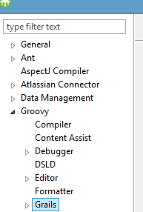
   3. Posteriormente, dar click en Add  
      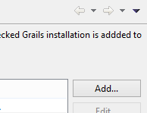
   4. Ya en la pantalla “Configure Grails Installation”, darle click en Browse  
      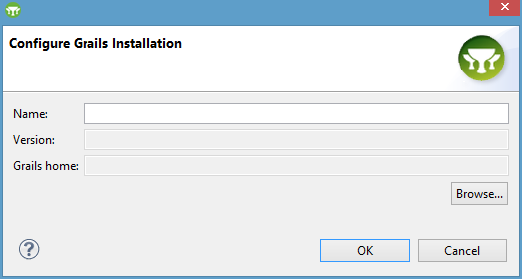
   5. Seleccionar la carpeta donde descomprimimos la versión más reciente de Grails  
      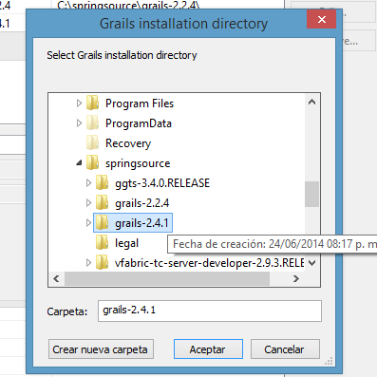
   6. Damos Aceptar ambas ventanas emergentes
   7. Marcamos la casilla con la nueva versión y damos OK/Aceptar  
      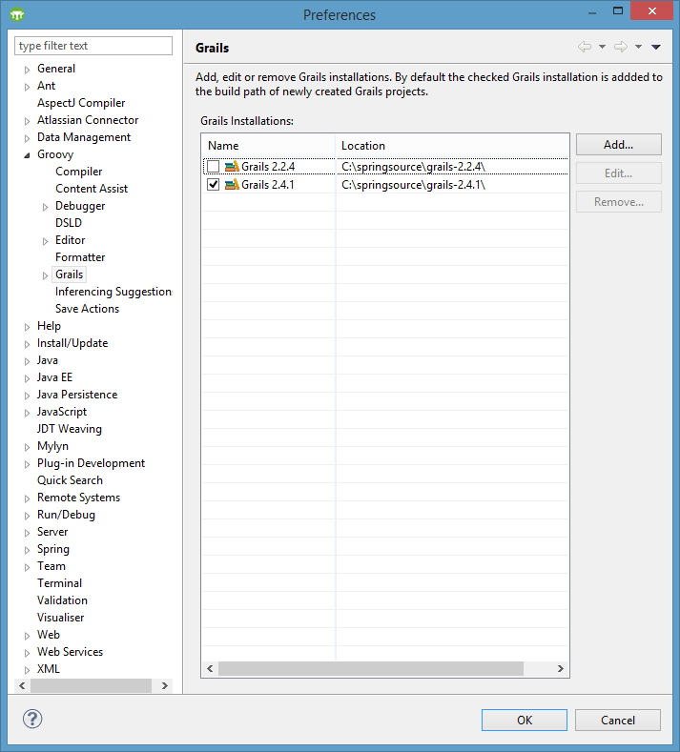
   8. Ahora ya podemos crear proyectos usando la nueva versión de Grails. Podemos verificar esto al crear un nuevo proyecto Grails y observar que la versión marcada en Install es la versión que se agregó

